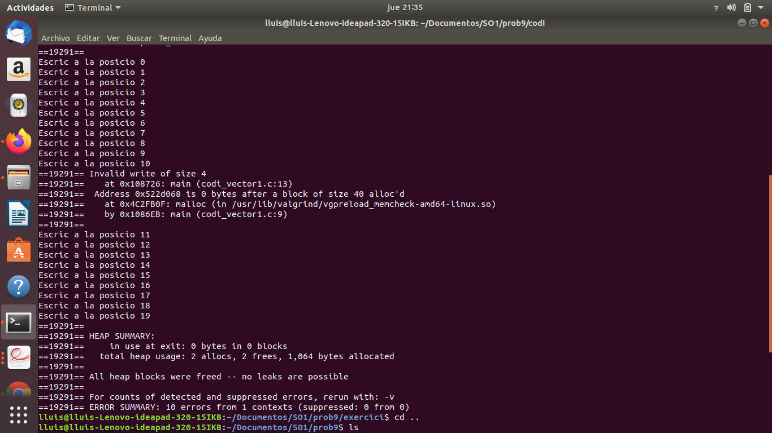

Aquest és l'error que ens dóna a l'executar el primer codi_vector amb el valgrind. En aquest codi el que fem és amb malloc reservem un espai de 40 bytes, en el que caben 10 enters, i el que fa el codi és intentar escriure 20 enters. Com podem veure, de la posició 0 a la 9 no saltarà cap error però a l'arribar a la posició 10 donarà el primer error en el qual diu "Invalid write of size 4". Això passa perquè en la posició 10 no te espai reservat per escriure el valor.

Un cop salta el primer error, el codi es seguirà executant encara que els 10 últims valors no es puguin escriure on hem reservat espai. Finalment, ens mostrarà un missatge:ERROR SUMMARY on ens dirà el nombre d'errors totals que en aquest cas és de 10.

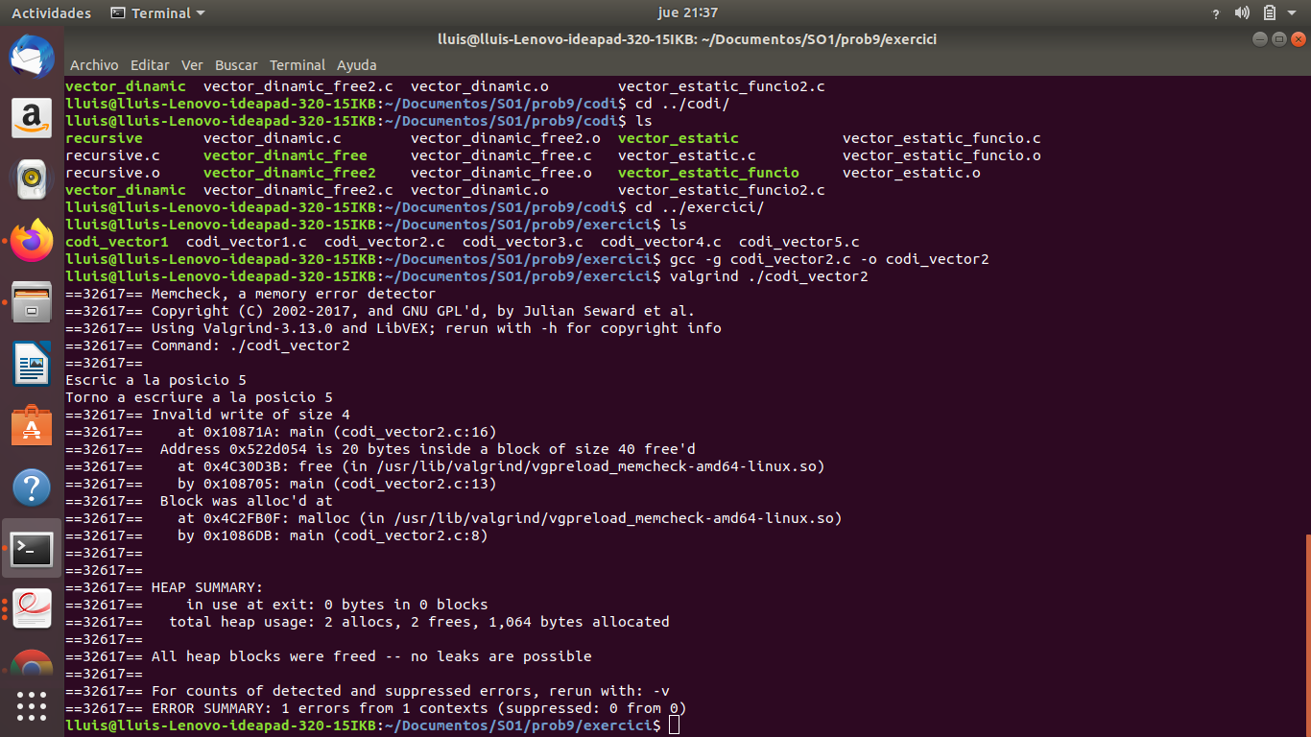

Aquest error surt a l'executar el segon codi que el que fem és, reservem un espai de memòria amb el malloc, escrivim un valor a la posició 5, lliurarem l'espai del malloc i intentem tornar a escriure en la mateixa posició 5.

En aquest cas, a l'error summary ens diu que només hi ha un error i aquest error és perquè no podem escriure en la posició, ja que en el moment que tornem a escriure ja no està reservada, ja que anteriorment l'haviem lliurat i per tant al lliurar-la situem aquella adreça a un bloc en el qual no podem escriure.

NO ME JODAS LLUIS

He hecho yo un word también jajajjajaja el PROB 5